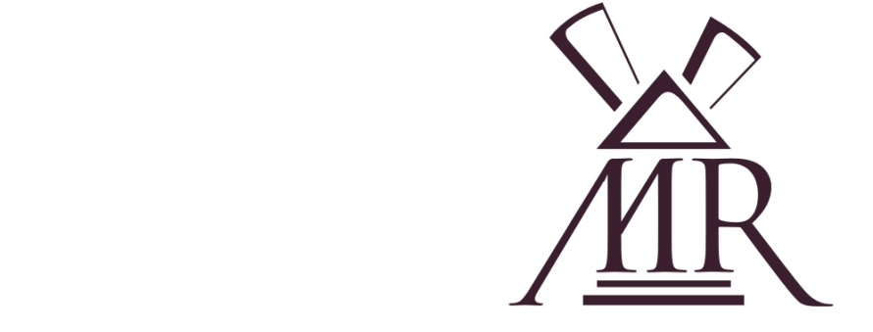

MUZEUM ROLNICTWA IM. KS. KRZYSZTOFA KLUKA W CIECHANOWCU

INSTYTUCJA KULTURY WOJEWÓDZTWA PODLASKIEGO
UL. PAŁACOWA 5, 18-230 CIECHANOWIEC www.muzeumrolnictwa.pl e-mail: info@muzeumrolnictwa.pl
tel. (86) 27 71 328, fax (86) 27 73 857

Karta zgłoszenia

XXI Konkurs na Wykonanie Palmy Wielkanocnej

Imię i nazwisko twórcy/
nazwa szkoły/organizacji/instytucji
Klasa/wiek
Imię i nazwisko nauczyciela/rodzica/opiekuna prawnego
Adres zamieszkania/szkoły/organizacji/instytucji

Oświadczam, że zapoznałam/em się z regulaminem XXI Konkursu na Wykonanie Palmy Wielkanocnej i akceptuję jego treść. Wyrażam zgodę na udział w Konkursie */mojego dziecka ……………………………………………………………………………./ oraz na rozpowszechnianie swojego/jego wizerunku oraz wykorzystanie swoich/jego danych osobowych (Ustawa o ochronie danych Osobowych z dnia 29 sierpnia 1997 roku, Dz. U. Nr 133, poz. 833, z późn. zm) przez Organizatora w celu wyłonienia zwycięzcy i przyznania nagrody; umieszczenia danych w materiałach publikowanych przez Organizatora i na stronie internetowej Organizatora; promocji Konkursu lub idei Konkursu. Zostałam/em poinformowana/y o prawie wglądu do swoich/mojego dziecka danych osobowych oraz możliwości ich weryfikacji.
Udzielam Organizatorowi Konkursu nieodpłatnej licencji na korzystanie z autorskich praw majątkowych do przekazanych palm bez ograniczeń czasowych i terytorialnych, na polach eksploatacji wskazanych w art. 50 Ustawy o prawie autorskim i prawach pokrewnych z dnia 4 lutego 1994 r. (Dz. U. z dn. 23 lutego 1994 r.), w tym w szczególności w zakresie wystawienniczym, utrwalenia i wykorzystywania wizerunku techniką drukarską i cyfrową, udostępniania na stronach internetowych Organizatora oraz we wszelkich materiałach promocyjnych i reklamowych, bez względu na sposób ich zwielokrotniania i wprowadzania do obrotu.

……………………………………………………
* Data i czytelny podpis uczestnika/rodzica/opiekuna prawnego

* w przypadku osób niepełnoletnich:
- imię i nazwisko dziecka wpisuje rodzic/opiekun prawny
- oświadczenie podpisuje rodzic/opiekun prawny

